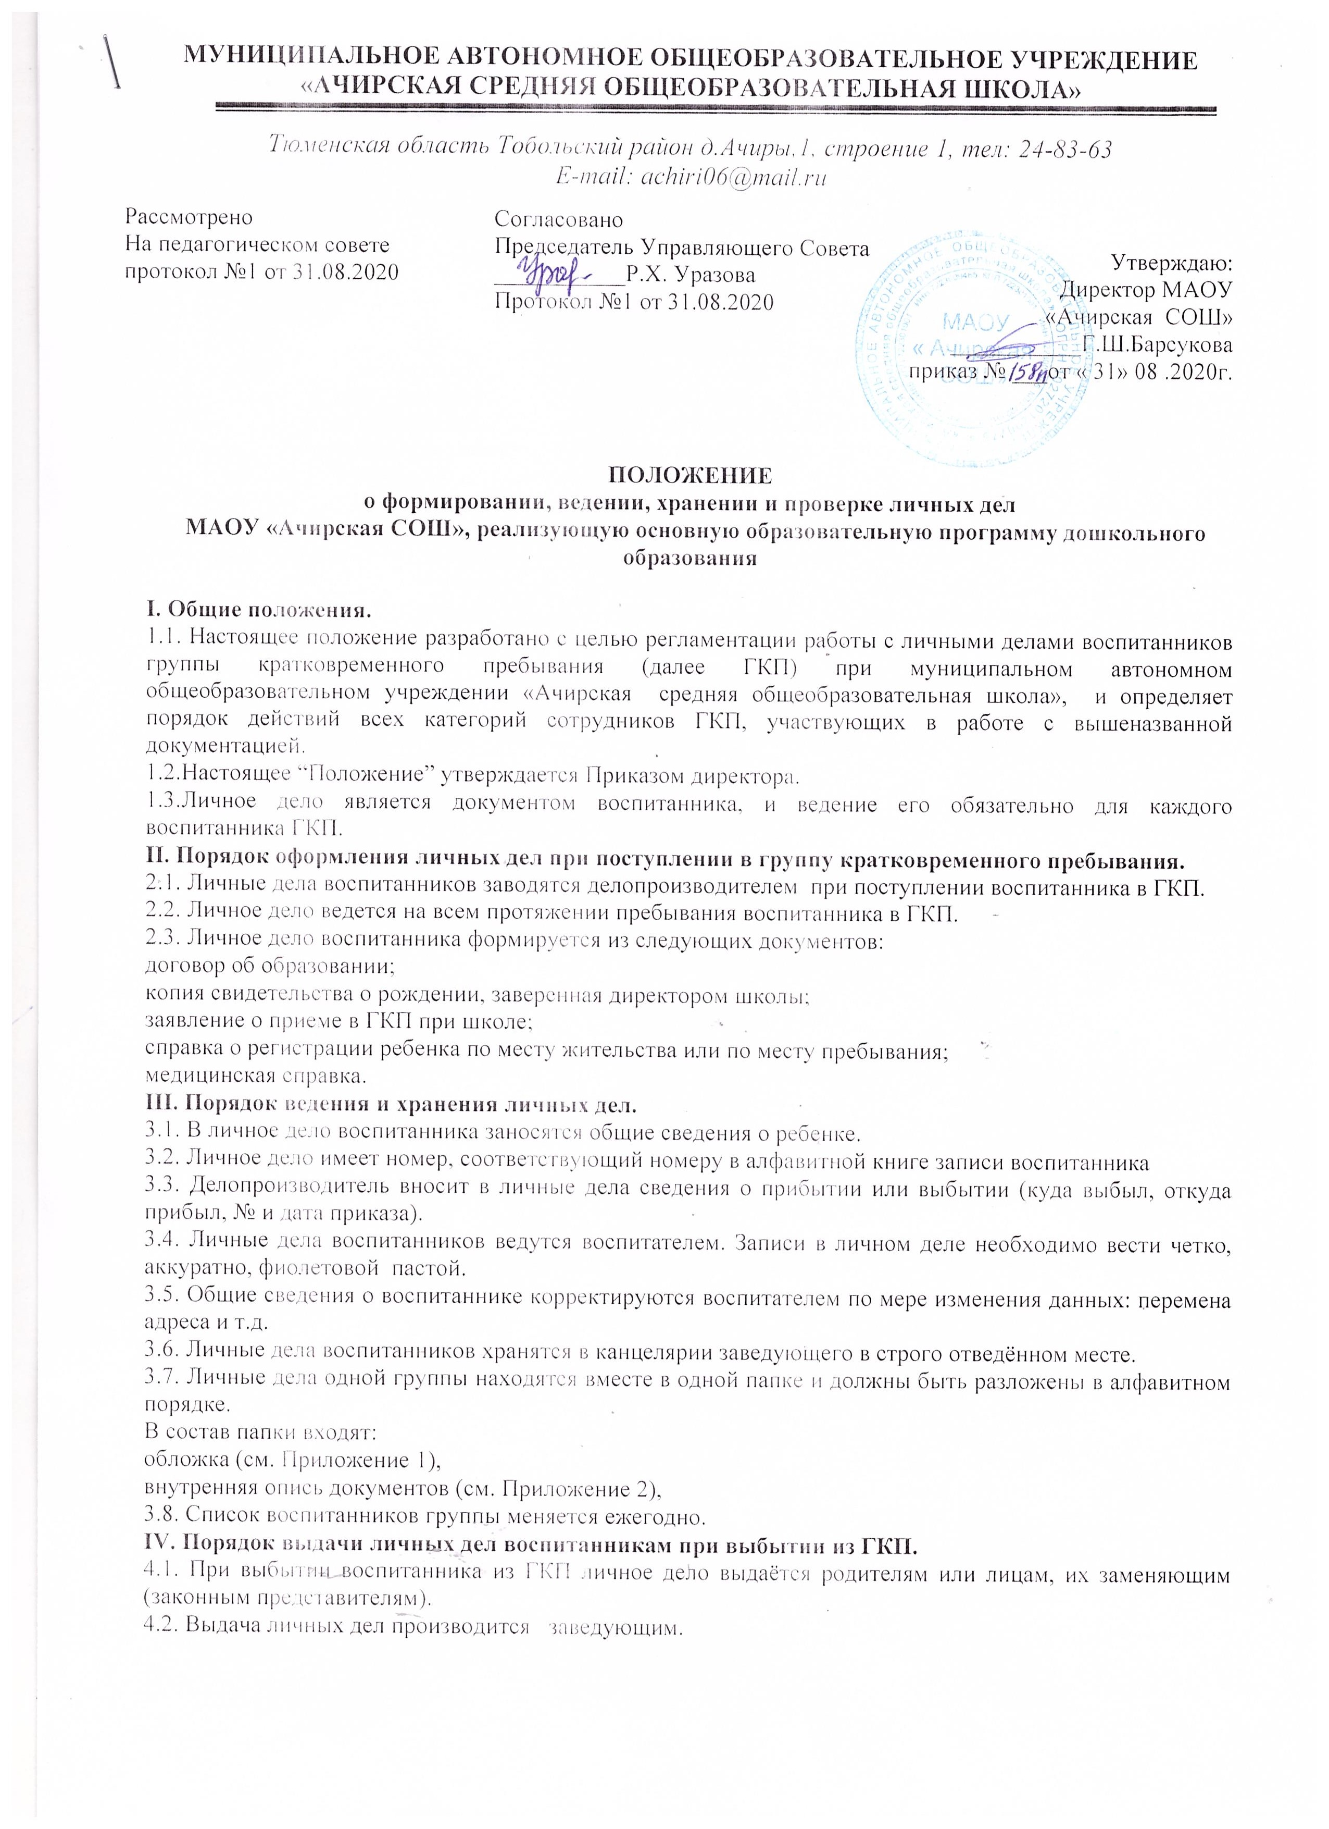4.3. Делопроизводитель регистрирует выдачу личного дела в “Книге движения личных дел воспитанников”.
4.4. Выдача личных дел осуществляется после выполнения родителями (законными представителями) следующих обязательств:
подать на имя заведующего филиалом заявления;
4.5. При выдаче личного дела Делопроизводитель оформляет запись в алфавитной книге о выбытии воспитанника.
4.6. Личные дела воспитанников выбывших в школу или выбывших по иным причинам Делопроизводитель передает в архив. По выбытии детей из ГКП личное дело воспитанника хранится в ОУ 3 года.

V. Порядок проверки личных дел воспитанников.
5.1. Контроль, за состоянием личных дел осуществляется делопроизводителем и заведующим филиалом.
5.2. Проверка личных дел воспитанников осуществляется по плану в начале учебного года. В необходимых случаях, проверка осуществляется внепланово, оперативно.
5.3. Цели и объект контроля – правильность оформления личных дел воспитанников.
5.4. По итогам проверки, готовят справку с указанием замечаний.
5.5. По итогам справки, директор школы вправе издать приказ за ответственное, добросовестное и аккуратное ведение личных дел воспитанников воспитателям объявляется благодарность. В случае выявления недостатков работа воспитателя ставится на индивидуальный контроль заведующим. В данном случае, воспитатель обязан предоставить объяснительные о причинах недобросовестного отношения к ведению личных дел воспитанников, и исправлении замечаний. За систематические грубые нарушения личных дел воспитанников заведующий вправе объявить воспитателю замечание, снять стимулирующие выплаты.

Приложение 1

Образец оформления обложки папки,
в которой хранится личное дело ребенка
МАОУ «Ачирская СОШ»

ЛИЧНОЕ ДЕЛО
№ ________

____________________________________________
Ф.И.О. ребенка,

____________________________________________
дата рождения

_____________________________________________
Ф.И.О. родителей (законных представителей)

Приложение 2

Образец оформления внутренней описи документов
для формирования личных дел

ОПИСЬ
документов, имеющихся в личном деле

________________________________________________________________
Ф.И.О. ребенка,
№  п/п | Наименование документа | Дата включения документа в личное дело | Количество листов | Дата изъятия документа | Кем изъят документ, и по какой причине

Личное дело сформировано:__________________________
дата подпись

